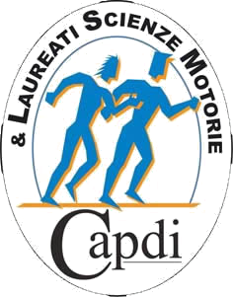

Confederazione Associazione Provinciali Diplomati ISEF & Laureati in Scienze Motorie
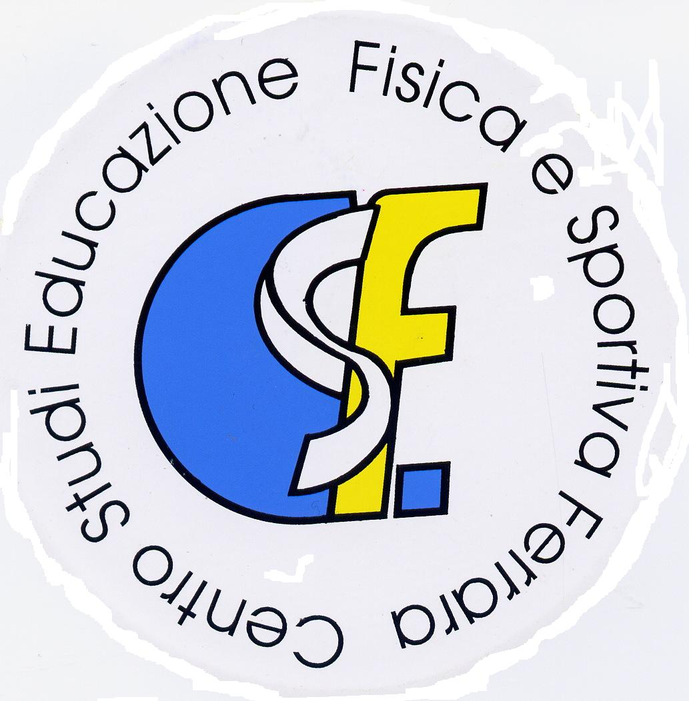
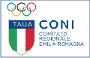

con la collaborazione e il Patrocinio di
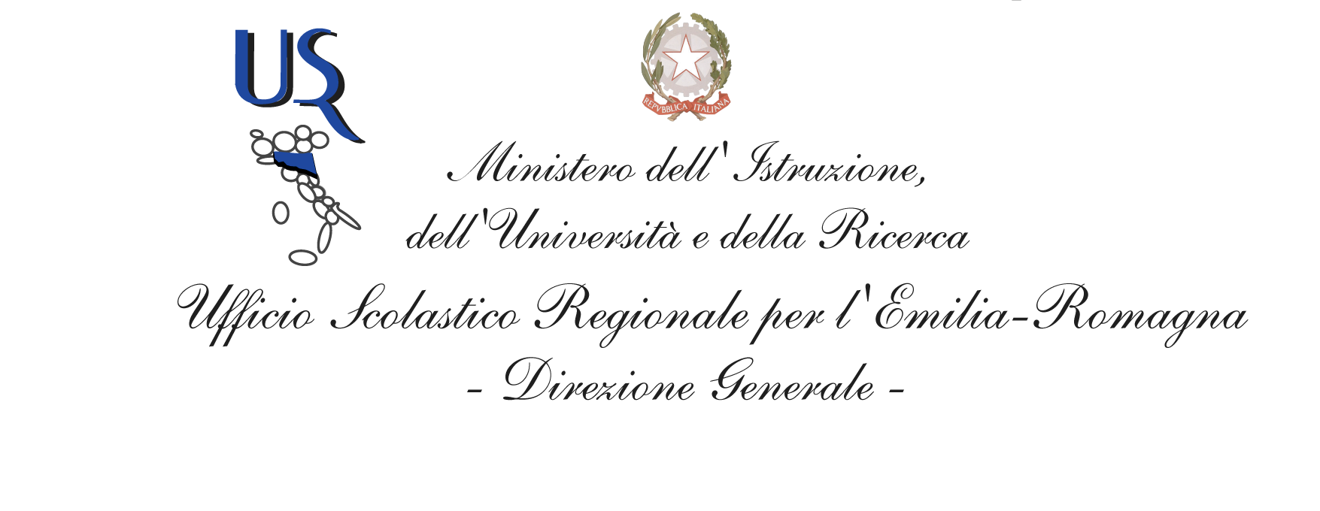

Seminario

L’ Educazione fisica nella scuola primaria: aspetti culturali e organizzativi

FERRARA

Sabato 25 ottobre 2014 – Ore 9,00 -16,30

Aula UNIFE – Ingresso Via Borsari o Via Fossato di Mortara
(vedi indicazioni su : www.capdi.it)

SCHEDA D’ISCRIZIONE

Cognome e nome_____________________________________________________
Professione__________________________________________________________
Scuola/società________________________________________________________
Indirizzo_____________________________________________________________
e-mail ______________________________ tel/cell___________________________

I Partecipanti dovranno iscriversi entro il giorno 20 ottobre 2014 spedendo la scheda di partecipazione a:

Coni Ferrara
Via Giuseppe Bongiovanni 21 Int. H
fax n: 0532 51253
e-mail : convegnocapdi.ferrara@gmail.com

Il corso è rivolto agli insegnanti di EF, insegnanti scuola primaria, esperti alfabetizzazione motoria.
La partecipazione è gratuita.
Ai termine verrà consegnato attestato di partecipazione

La Capdi &LSM è Ente qualificato per la formazione del personale della scuola (decreto MPI 27 luglio 2007)
Le iniziative di formazione organizzate dalla Capdi & LSM rientrano nella normativa (DM N. 90 del 1/12/2003) e danno diritto “all’esonero dal servizio del personale della scuola “ che vi partecipi, nei limiti previsti dalla normativa vigente : art. 64 del CONI “ 5 giorni con esonero dal servizio e con sostituzione ai sensi della normativa sulle supplenze brevi “.

